Tour a Mandinga y restaurantes
Saliendo de Veracruz

Horario  3:30 pm | Disponible todos los días. | Tour  Naturaleza | Salidas garantizadas con 2 personas | Duración  3 horas
PRECIO: |  | ADULTO  $230.00 | NIÑO  $180.00

¡Disfruta del paseo en lancha en Mandinga!
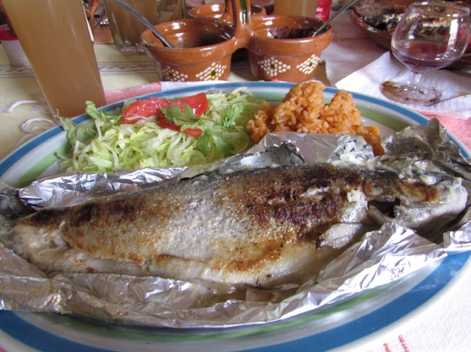
Acompáñanos a recorrer los manglares de Mandinga, disfruta de un paseo en lancha por la laguna y enamórate de la naturaleza de la zona. Después del paseo, podrás degustar de deliciosos mariscos en los restaurantes de Mandinga, ampliamente reconocidos por su buen sabor y frescura.
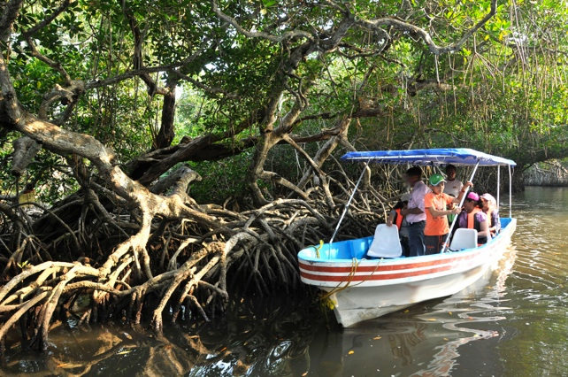
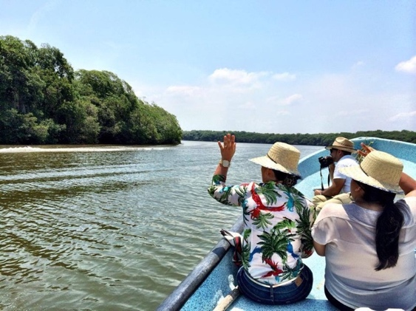

Itinerario *:

1 | 3:00 pm: Abordar el tranvía afuera de Plaza Acuario.
2 | 3:30 pm: Traslado a Mandinga.
3 | 4:00 pm: Llegada a Mandinga e inicio del paseo en lancha.
4 | 4:30 pm: Fin del paseo en lancha y visita a restaurantes.
5 | 6:00 pm: Abordar tranvía de regreso a Plaza Acuario.
6 | 6:30 pm: Llegada a Plaza Acuario.

*Los horarios son aproximados y dependen de las condiciones climatológicas y del trafico en carretera.

Incluye:
- Paseo en lancha.
- Transporte redondo desde Plaza Acuario.
No incluye:
- Alimentos ni bebidas.
- Actividades no mencionadas.
- Propinas.
- Pick up en el hotel.

Recomendaciones:
- El punto de reunión en en Plaza Acuario, local 45-C interior de la plaza.
- Llegue 15 minutos antes de la salida para abordar a tiempo el tranvía.
- Lleve repelente para mosquitos, bloqueador solar, sombrero o gorra para protegerse del sol.
- En Mandinga encontraremos artesanías, agua y otras amenidades a la venta, recuerde llevar efectivo.
- Utilice ropa y calzado cómodo y fresco para que disfrute su tour.
- En caso de ser estudiante, maestro o adulto mayor, deberá presentar su credencial vigente para hacer valido el descuento.
- En caso de que haya hecho su reservación mediante nuestra página web, será necesario que llene un formulario y presente alguna identificación oficial con fotografía.

Contacto para reservaciones:

